

INFORME N°1 LABORATORIO DE MAQUINAS Y MOTORES “ICM 557”

Por Cristóbal Ramos Correa.

INDICE

PORTADA (Página 1)

INDICE (Página 2)

INTRODUCCION (Página 3)

REVISION DE LA LITERATURA (Página 4)

DESARROLLO CUESTIONARIO (Página 5)

CONCLUSIONES (Página 11)

REFERENCIAS (Página 12)

INTRODUCCIÓN

El día 28 de Agosto del 2020 la catedra de la asignatura consistió en una exposición en base a la producción, consumo y consecuencias de la matriz energética en Chile. Charla que llevo a cabo el ex Ministro de Medio Ambiente Marcelo Mena.

Básicamente la charla tuvo como foco central la descarbonización ambiental en Chile, de esto se desprendieron focos secundarios, entre los mas importantes el potencial desarrollo de Hidrogeno Verde y la implementación de energías renovables no convencionales, Principalmente Eólica y Solar fotovoltaica, ambas planteadas por su gran potencial energético.

Producto de la exposición que tuvieron estos temas, se desprendió por parte del Profesor a cargo del Laboratorio Cristóbal Galleguillos un cuestionario de 4 preguntas.

En este caso el objetivo el objetivo general de cada pregunta no es más que lo estipulado por el profesor en el cuestionario, sin embargo constará de dos objetivos en especifico los cuales son:

1.{C1}EXPLICACIÓN: Sobre Equipos y dispositivos a fin con el tema.

2.{C2}VISIÓN: Posible visión futura en cuanto a la persistencia del problema o mejora en cuestión.

REVISION DE LA LITERATURA

1. Los Motores de combustión funcionan en base a Ciclos Termodinámicos, las aeronaves obedecen los principios del Ciclo Brayton, los automóviles obedecen los principios de los Ciclos Diesel y Otto y las naves marinas principalmente obedecen al Ciclo Diesel.

Estos 3 ciclos obedecen la teoría de la combustión, su reacción química en general es la siguiente:

CxHy + O2 + 3.76N2 🡪 iCO2 + jCO + eH2O + fN2 + gO2

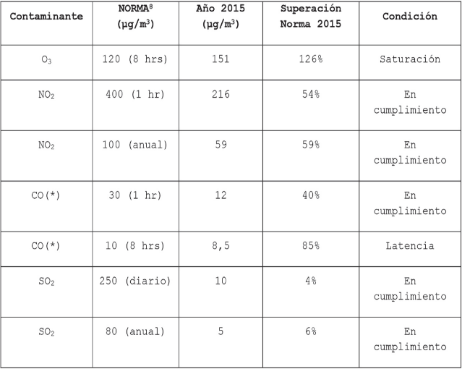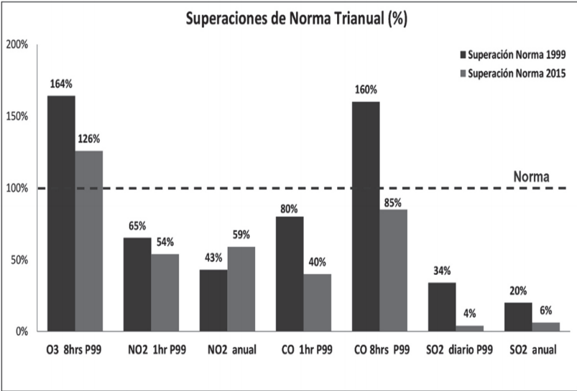

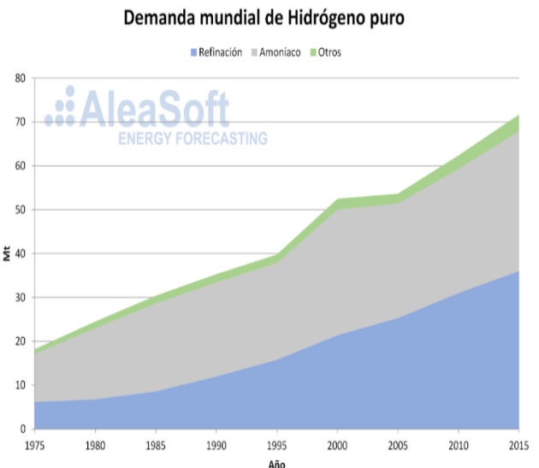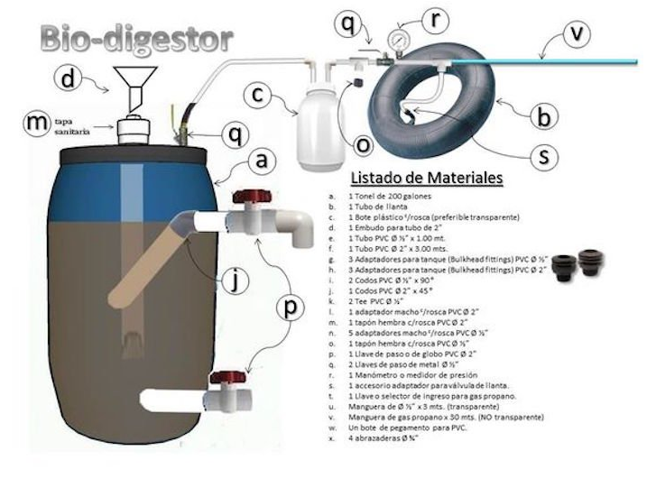

DESARROLLO DEL CUESTIONARIO

1. Explique el impacto en la contaminación y en el medio ambiente de los motores de combustión interna y las turbinas de reacción usadas en aviación (básese en la teoría de la combustión, análisis de los productos de la combustión y busque la normativa nacional vigente).

Respuesta:

{C1} Así como Aeronaves y maquinas que funcionan a combustión interna obedecen la teoría de la combustión, su reacción química en general es la siguiente:

CxHy + O2 + 3.76N2 🡪 iCO2 + jCO + eH2O + fN2 + gO3

A continuación el análisis de los productos de la combustión.

1. Evolución del cumplimiento de la norma trianual para Gases. Datos 1999 y 2015.

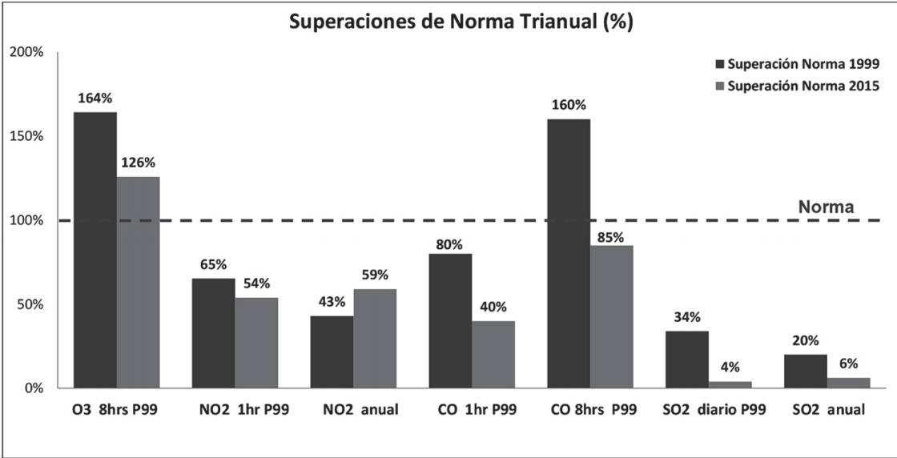

1. Valores trianuales de gases normados y su superación de norma al año 2015.

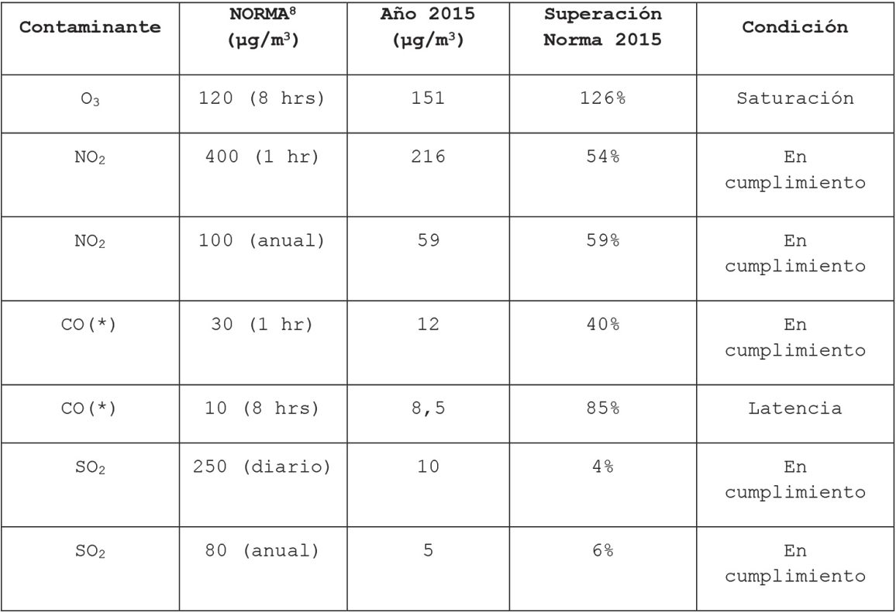

Chile a mejorado el control de emanación de gases desde 1999 a 2015, no obstante, si nos fijamos en la tabla b), los valores nos arrojan que de igual manera, existe contaminación.

Cabe mencionar que estos gases emanados poseen pésimas condiciones para la regeneración de los ciclos de agua, de aire y con respecto al calentamiento global, el cual trae como consecuencias la lluvia acida, entre otros problemas mucho mas complejos en la atmosfera, como los cambios en la concentración en la alta atmosfera y en los ciclos biogeoquímicos de los principales componentes de la atmosfera.

{C2} Si no existe un mayor control sobre la emanación de gases, que logre erradicar los combustibles fosiles para producir energía, no quedaremos ajenos a los problemas ya existentes talos como, zonas de Sacrificio (Ejemplo Quintero), problemas de Calentamiento Global (Ejemplo Lluvia Acida) y no lograremos el cambio de foco que urge Socialmente, Ambientalmente, Técnicamente y Económicamente.

1. Comente sobre el futuro de combustión interna.

Respuesta : {C1} Si bien el Diesel esta en proceso de erradicación en cuanto a la producción de energía y a la alimentación de motores de combustión interna, no significa que la única opción viable para vehículos y otros proceso que requieran de combustión interna para su alimentación sean los motores eléctricos, es mas, Chile es un gran potencial de una de las soluciones mas viables en cuanto a la mantención a través del tiempo de los motores de combustión interna, la solución es el Hidrogeno Verde.

El hidrogeno Verde se obtiene a través de la hidrolisis del agua, lo cual es energéticamente costoso, sin embargo, si consideramos el potencial futuro que tiene chile respecto a sus energías renovables no convencionales como lo son los campos solares fotovoltaicos ( potencial 1900GW), centrales undimotrices (potencial 244 GW) y campos eólicos (20GW), el hidrogeno verde no solo es la solución a mantener al MCI a través del tiempo, sino que puede ser un fuerte candidato para producirlo y potenciarlo como producto en el mundo.

{C2] Si esto llega a ser un hecho y se mantiene a través de un tiempo, nuestro país puede ser pionero en lo que significa la descarbonización y el uso de combustibles amigables con el medio ambiente.

1. Indique alguna de las posibles innovaciones que podría desarrollar usted como ingeniera/o mecánico en el área térmica.

Respuesta: {C1} El Desarrollo de combustión en base a hidrogeno verde para MCI.

Se dice que el hidrogeno es el elemento mas abundante en el universo, de esto se desprende que, el hidrogeno es el combustible del futuro y que este será el sustituto de todos los combustibles fósiles utilizados en la actualidad.

En AleaSoft se ha realizado un análisis de la repercusión del hidrógeno en el sector de la energía como factor clave en la transición ecológica y un resumen de la utilización presente y futura de este gas en varios sectores económicos.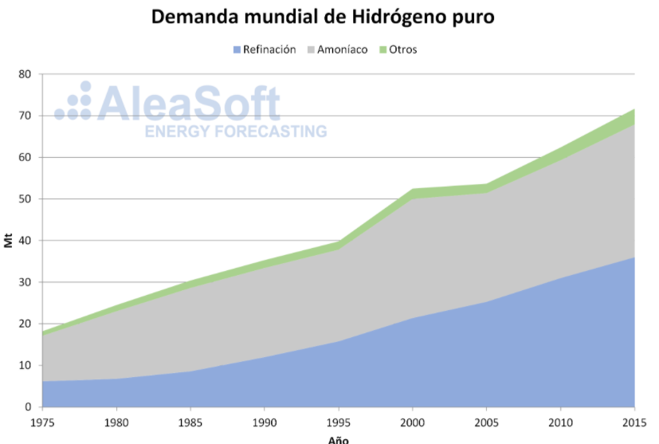

El número de países que aprueban el uso de este combustible va en aumento, es por esto, que se plantea como propuesta de desarrollo ingenieril.

{C2} De mantenerse en el tiempo el desarrollo de dispositivos que funcionen en base a hidrogeno verde, seria básicamente otro foco positivo respecto a la descarburación en el ambiente.

1. Proponga algún desarrollo potencial de ERNC, a pequeña escala, pensando en: una casa; una comunidad; una sala de clases; o en la misma escuela o laboratorio.

Respuesta: {C1} La implantación de un Biodigestor casero:

El Biogás es un combustible que se genera en base a la emanación de gases producto de la descomposición de materia orgánica, este proceso tardara más o menos días, entre 10 y 30, dependiendo de las condiciones climáticas que presente el ambiente en donde se piense instalar un dispositivo de estas características, estos gases son por lo general utilizados para cocinar o para alimentar otros dispositivos que requieran gas para general calor.

Otro punto en favor del Biodigestor es que si se desea, sus desechos pueden ser utilizados como Biofertilizante para plantas y jardines en general, por ende, la contaminación de este sistema es bastante favorable para el medio ambiente.

A continuación se adjunta un ensamblaje simple y un listado de materiales para hacer posible la instalación de un Biodigestor casero:



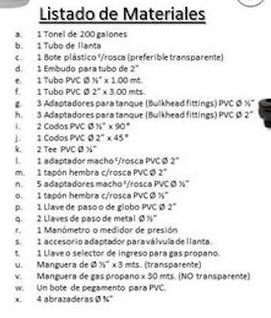

{C2} Básicamente de persistir esta idea a lo largo de los hogares del país, sería otra fuerte contribución a la cota que hay que poner con respecto a los combustibles fósiles y a eliminar la gran huella de carbono que persiste en el ambiente.

CONCLUSIONES.

Este informe denota lo complicado que resulta para la calidad de vida de la sociedad el seguir utilizando combustibles fósiles como fuente de energía y someter a la población a los malos efectos que poseen el producto de la combustión de estos.

Cabe mencionar que genera una visión consiente de como se han explotado estos combustibles y de la corta vida útil que estos poseen en la actualidad.

Como consecuencia de lo anterior también se logra visualizar los beneficios del Hidrogeno verde con respecto a la combustión interna.

Finalmente reafirma la importancia de eliminar la gran huella de carbono que ha causado el uso desmedido de combustibles fósiles y la importancia de las ERNC para apresurar este proceso.

REFERENCIAS

“La concentración del dióxido de carbono también aumenta en la alta atmosfera” LINK:<http://revista.iaa.es/content/la-concentraci%C3%B3n-de-di%C3%B3xido-de-carbono-tambi%C3%A9n-aumenta-en-la-alta-atm%C3%B3sfera>

“Significado de los ciclos biogeoquímicos de la atmosfera” LINK: <https://www.significados.com/ciclos-biogeoquimicos/>

“El calentamiento global” LINK: <https://www.cec.uchile.cl/~mivalenc/definicion.htm>

“Plan de prevención y descontaminacion atmosferica para la región Metropolitana de Santiago” LINK: <http://www.mma.gob.cl/transparencia/mma/doc/DS31.pdf>

“El hidrogeno verde, que es, como se produce y cual es su impresionante potencial en CHILE” LINK: [https://www.revistaei.cl/2020/01/24/hidrogeno-verde-que-es-como-se-produce-y-cual-es-su-impresionante-potencial-en-chile/#](https://www.revistaei.cl/2020/01/24/hidrogeno-verde-que-es-como-se-produce-y-cual-es-su-impresionante-potencial-en-chile/)

“Biodigestor de gas casero” LINK: <https://ecoinventos.com/biodigestor-casero/>

“El hidrogeno verde es el combustible del futuro” LINK:  [https://elperiodicodelaenergia.com/el-hidrogeno-verde-es-el-combustible-del-futuro/](%20https://elperiodicodelaenergia.com/el-hidrogeno-verde-es-el-combustible-del-futuro/)